ČESKÁ TECHNICKÁ NORMA
ICS 13.220.40; 65.160 Měsíc Rok
Standardní metoda zkoušení pro posouzení náchylnosti cigaret ke vznícení | ČSN  EN ISO 12863  56 9521
idt ISO 12863:2010 + ISO 12863:2010/Cor.1:2011-02
Standard test method for assessing the ignition propensity of cigarettes
Méthode d’essai normalisée pour évaluer le potentiel incendiaire des cigarettes
Normprüfverfahren zur Beurteilung der Zündneigung von Zigaretten
Tato norma je českou verzí evropské normy EN ISO 12863:2010 včetně opravy EN ISO 12863:2010/AC:2011-02. Překlad byl zajištěn Českou agenturou pro standardizaci. Má stejný status jako oficiální verze.
This standard is the Czech version of the European Standard EN ISO 12863:2010 including its Corrigendum EN ISO 12863:2010/AC:2011-02. It was translated by the Czech Standardization Agency. It has the same status as the official version.
Nahrazení předchozích norem
Touto normou se nahrazuje ČSN EN ISO 12863 (56 9521) z dubna 2011.

Národní předmluva
Změny proti předchozí normě
Proti předchozí normě dochází ke změně způsobu převzetí EN ISO 12863:2010 do soustavy norem ČSN.
Zatímco ČSN EN ISO 12863 z dubna 2011 převzala EN ISO 12863:2010 schválením k přímému používání jako ČSN oznámením ve Věstníku ÚNMZ, tato norma ji přejímá překladem.
Informace o citovaných dokumentech
ASTM E2187 nezavedena
ISO 8243 zavedena v ČSN ISO 8243 (56 9501) Cigarety – Odběr vzorků
ISO 13943 zavedena v ČSN EN ISO 13943 (73 0801) Požární bezpečnost – Slovník
Souvisící právní předpisy
Zákon č. 110/1997 Sb., o potravinách a tabákových výrobcích a o změně a doplnění některých souvisejících
zákonů, ve znění pozdějších předpisů
Rozhodnutí Komise 2008/264/ES ze dne 25. března 2008 o požadavcích na požární bezpečnost, kterou mají splňovat evropské normy pro cigarety podle směrnice Evropského parlamentu a Rady 2001/95/ES, v platném znění
Informativní údaje z přejímané ISO 12863:2010
Mezinárodní norma ISO 12863:2010 byla vytvořena na základě normy ASTM E2187 Standardní metoda zkoušení síly vznítivosti cigaret, copyright ASTM International, se souhlasem ASTM International.
Upozornění na národní poznámky
Do normy byla k článku 4.2 doplněna národní poznámka upozorňující na zapracovanou opravu
EN ISO 12863:2010/AC:2011-02.
Vypracování normy
Zpracovatel odborného překladu: Philip Morris ČR a.s., IČO 14803534
Vydala: Česká agentura pro standardizaci, státní příspěvková organizace
Citované dokumenty a souvisící ČSN lze získat v e-shopu České agentury pro standardizaci, s. p. o.
Česká agentura pro standardizaci je státní příspěvková organizace zřízená Úřadem pro technickou normalizaci, metrologii a státní zkušebnictví na základě ustanovení § 5 odst. 2 zákona č. 22/1997 Sb., o technických požadavcích na výrobky a o změně a doplnění některých zákonů, ve znění pozdějších předpisů.

EVROPSKÁ NORMA EN ISO 12863
EUROPEAN STANDARD
NORME EUROPÉENNE
EUROPÄISCHE NORM Září 2010
ICS 13.220.40; 65.160
Standardní metoda zkoušení pro posouzení náchylnosti cigaret ke vznícení
(ISO 12863:2010)
Standard test method for assessing the ignition propensity of cigarettes
(ISO 12863:2010)
Méthode d’essai normalisée pour évaluer le potentiel incendiaire des cigarettes  (ISO 12863:2010) | Normprüfverfahren zur Beurteilung der Zündneigung von Zigaretten  (ISO 12863:2010)
Tato evropská norma byla schválena CEN dne 2010-09-14.
Členové CEN jsou povinni splnit vnitřní předpisy CEN/CENELEC, v nichž jsou stanoveny podmínky, za kterých se této evropské normě bez jakýchkoliv modifikací uděluje status národní normy. Aktualizované seznamy
a bibliografické citace týkající se těchto národních norem lze obdržet na vyžádání v Řídicím centru CEN-CENELEC nebo u kteréhokoliv člena CEN.
Tato evropská norma existuje ve třech oficiálních verzích (anglické, francouzské, německé). Verze v každém jiném jazyce přeložená členem CEN do jeho vlastního jazyka, za kterou zodpovídá a kterou notifikuje Řídicímu centru CEN-CENELEC, má stejný status jako oficiální verze.
Členy CEN jsou národní normalizační orgány Belgie, Bulharska, České republiky, Dánska, Estonska, Finska, Francie, Chorvatska, Irska, Islandu, Itálie, Kypru, Litvy, Lotyšska, Lucemburska, Maďarska, Malty, Německa,
Nizozemska, Norska, Polska, Portugalska, Rakouska, Republiky Severní Makedonie, Rumunska, Řecka, Slovenska, Slovinska, Spojeného království, Srbska, Španělska, Švédska, Švýcarska a Turecka.

Evropský výbor pro normalizaci
European Committee for Standardization
Comité Européen de Normalisation
Europäisches Komitee für Normung
Řídicí centrum CEN-CENELEC: Rue de la Science 23, B-1040 Brusel
2010 CEN Veškerá práva pro využití v jakékoliv formě a jakýmikoliv prostředky Ref. č. EN ISO 12863:2010 E
jsou celosvětově vyhrazena národním členům CEN.

Evropská předmluva
Tento dokument (EN ISO 12863:2010) vypracovala technická komise ISO/TC 92 Požární bezpečnost ve spolupráci s technickou komisí CEN/TC 401 Cigarety se sníženou schopností zapálit, jejíž sekretariát zajišťuje DIN.
Této evropské normě je nutno nejpozději do března 2011 udělit status národní normy, a to buď vydáním identického textu, nebo schválením k přímému používání, a národní normy, které jsou s ní v rozporu, je nutno zrušit nejpozději do března 2011.
Upozorňuje se na možnost, že některé prvky tohoto dokumentu mohou být předmětem patentových práv. CEN nelze činit odpovědným za identifikaci jakéhokoliv nebo všech patentových práv.
Jakákoli zpětná vazba a otázky týkající se tohoto dokumentu mají být adresovány národnímu normalizačnímu
orgánu uživatele. Úplný seznam těchto orgánů lze nalézt na webových stránkách CEN.
Podle vnitřních předpisů CEN-CENELEC jsou tuto evropskou normu povinny zavést národní normalizační organizace následujících zemí: Belgie, Bulharska, České republiky, Dánska, Estonska, Finska, Francie, Chorvatska, Irska, Islandu, Itálie, Kypru, Litvy, Lotyšska, Lucemburska, Maďarska, Malty, Německa, Nizozemska, Norska, Polska, Portugalska, Rakouska, Republiky Severní Makedonie, Rumunska, Řecka, Slovenska, Slovinska, Spojeného království, Srbska, Španělska, Švédska, Švýcarska a Turecka.
Oznámení o schválení
Text ISO 12863:2010 byl schválen CEN jako EN ISO 12863:2010 bez jakýchkoliv modifikací.
Obsah
Strana
Předmluva 6
Úvod 7
1 Předmět normy 8
2 Citované dokumenty 8
3 Termíny a definice 8
Příloha A (normativní) Technické nákresy zkušebních zařízení 9
Příloha B (informativní) Odhad umístění pomocných trnů 10

Předmluva
ISO (Mezinárodní organizace pro normalizaci) je celosvětová federace národních normalizačních orgánů (členů ISO). Mezinárodní normy obvykle vypracovávají technické komise ISO. Každý člen ISO, který se zajímá o předmět, pro který byla vytvořena technická komise, má právo být v této technické komisi zastoupen. Práce se
zúčastňují také vládní i nevládní mezinárodní organizace, s nimiž ISO navázala pracovní styk. ISO úzce spolupracuje s Mezinárodní elektrotechnickou komisí (IEC) ve všech záležitostech normalizace v elektrotechnice.
Postupy použité při tvorbě tohoto dokumentu a postupy určené pro jeho další udržování jsou popsány ve směrnicích ISO/IEC, část 1. Zejména se má věnovat pozornost rozdílným schvalovacím kritériím potřebným pro různé druhy dokumentů ISO. Tento dokument byl vypracován v souladu s redakčními pravidly uvedenými ve směrnicích ISO/IEC, část 2 (viz www.iso.org/directives).
ISO upozorňuje na možnost, že uplatňování tohoto dokumentu může zahrnovat využití patentu (patentů). ISO nezaujímá žádný postoj ve věci prokázání, platnosti nebo použitelnosti jakýchkoliv patentových práv nárokovaných v tomto ohledu. K datu vydání tohoto dokumentu ISO neobdržela oznámení o patentu (patentech), který může být nezbytný k uplatňování tohoto dokumentu. Subjekty, které ho uplatňují, je však nutno upozornit, že nemusí jít o nejnovější informaci, kterou lze získat z databáze patentů dostupné na adrese www.iso.org/patents. ISO nelze činit odpovědnou za identifikaci jakéhokoliv nebo všech patentových práv.
Jakýkoliv obchodní název použitý v tomto dokumentu se uvádí jako informace pro usnadnění práce uživatelů a neznamená schválení.
Vysvětlení nezávazného charakteru technických norem, významu specifických termínů a výrazů ISO, které se vztahují k posuzování shody, jakož i informace o tom, jak ISO dodržuje principy Světové obchodní organizace (WTO) týkající se technických překážek obchodu (TBT), jsou uvedeny na tomto odkazu URL: www.iso.org/iso/foreword.html.
Tento dokument vypracovala technická komise ISO/TC 92 Požární bezpečnost.
Jakákoli zpětná vazba nebo otázky týkající se tohoto dokumentu mají být adresovány národnímu normalizačnímu orgánu uživatele. Úplný seznam těchto orgánů lze nalézt na adrese www.iso.org/members.html.

Úvod
Velice častou příčinou velmi závažných požárů je upadnutí cigarety na postel nebo čalouněný nábytek. Hořící cigareta zahřeje dekorační materiály k bodu doutnavého hoření, které může přejít k plamennému hoření. Jelikož snižování četnosti vznícení je základním přístupem ke snižování ztrát způsobených požáry, je žádoucí zavést metodu zkoušení pro náchylnost cigarety ke vznícení měkkých dekoračních materiálů.
UPOZORNĚNÍ Použití této normy může být spojeno s používáním nebezpečných materiálů, pracovních postupů a zařízení. Tato norma adresně neupozorňuje na všechny bezpečnostní problémy spojené
s jejím použitím. Je odpovědností uživatele této normy, aby identifikoval nebezpečí a posoudil rizika spojená s použitím této metody a aby zavedl dostatečná opatření k ochraně jednotlivých laborantů
(a životního prostředí). To zahrnuje stanovení vhodných postupů z hlediska bezpečnosti a ochrany zdraví a stanovení omezení plynoucích z příslušných předpisů, a to před použitím této normy.

1 Předmět normy
Tato mezinárodní norma poskytuje standardní metodu zkoušení pro posouzení schopnosti cigarety, umístěné na jednom ze tří standardních substrátů, uhasnout nebo vyvinout dostatečné teplo k pokračování hoření a tak eventuálně způsobit vznícení postelového povlečení nebo čalouněného nábytku. Tato mezinárodní norma je určena pro cigarety vyráběné v továrnách, které hoří po celé délce tabákového provazce. Tato norma posuzuje výkon při zkoušení; nepředepisuje žádné změny v konstrukci cigaret, které by vedly ke zlepšení nebo zhoršení výkonu při zkoušení. Výsledek této metody koreloval s možností cigaret zapálit čalouněný nábytek.

2 Citované dokumenty
Na dále uvedené dokumenty se v textu odkazuje takovým způsobem, že celý jejich obsah nebo jeho část představují požadavky tohoto dokumentu. U datovaných citovaných dokumentů se používají pouze datované citované dokumenty. U nedatovaných citovaných dokumentů se používá pouze nejnovější vydání citovaného dokumentu (včetně všech změn).
ASTM E2187 Standard Test Method for Measuring the Ignition Strength of Cigarettes
(Standardní metoda zkoušení síly vznítivosti cigaret)
ISO 8243 Cigarettes – Sampling
(Cigarety – Vzorkování)
ISO 13943 Fire Safety – Vocabulary
(Požární bezpečnost – Slovník)

3 Termíny a definice
Pro účely tohoto dokumentu platí termíny a definice podle ISO 13943 a dále uvedené termíny a definice.
ISO a IEC udržují terminologické databáze pro použití v normalizaci na uvedených adresách:
- IEC Electropedia: dostupné na https://www.electropedia.org/
- ISO Online browsing platform: dostupné na https://www.iso.org/obp

Příloha A (normativní)

Technické nákresy zkušebních zařízení
Viz obrázky A.1 až A.5.
Rozměry v milimetrech
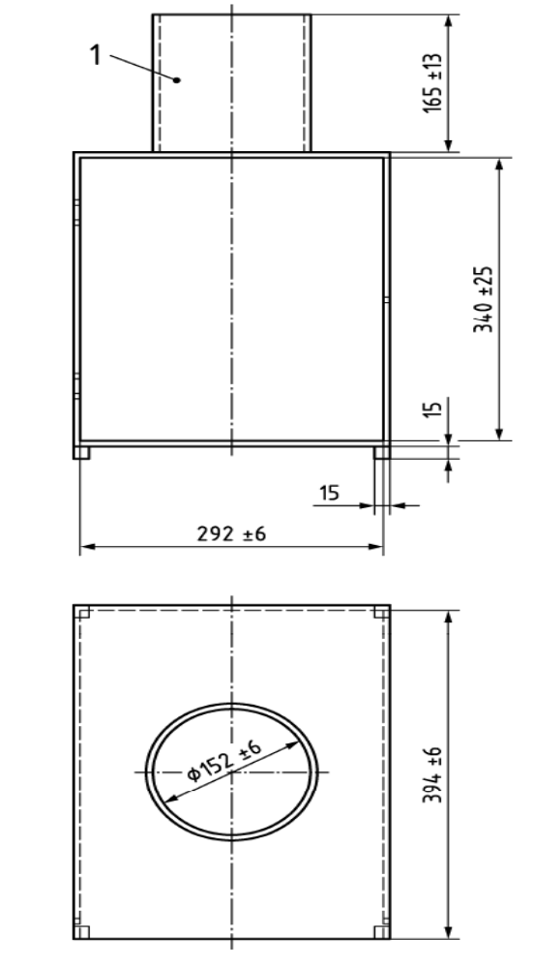
Legenda
1 komín
Obrázek A.1 – Rozměry součástí zkušební komory

Příloha B (informativní)

Odhad umístění pomocných trnů
B.1 Vhodné umístění páru kovových trnů na kovový kruh (5.5) může zabránit pohybu nezapálených konců zkušebních cigaret. V závislosti na vzájemné vzdálenosti trnů a jejich výšky nad povrchem substrátu mohou nastat různé druhy chování – viz tabulka B.1.
Tabulka B.1 – Možnosti chování zkušebních cigaret v závislosti na různé kombinaci vzdálenosti trnů a jejich výšky
Vzdálenost trnů vzhledem k průměru cigarety | Výška trnů nad substrátem vzhledem k poloměru cigarety
Vzdálenost trnů vzhledem k průměru cigarety | Větší | Srovnatelná | Menší
Větší | Cigareta se může pohybovat | Cigareta se může pohybovat | Cigareta se může pohybovat
Srovnatelná | Cigareta se může pohybovat | Odpovídáª | Cigareta se může pohybovat
Menší | Cigareta se nedotýká substrátu | Cigareta se nedotýká substrátu | Buď odpovídá^{b}, nebo se cigareta nedotýká substrátu^{c}
^{a,b,c} Tyto indexy odpovídají a), b) a c) v obrázku B.1.

